ВВЕДЕНИЕ

Основная деятельность предприятия АО «ЦНИРТИ им. академика А.И. Берга» охватывает критически важные направления, связанные с радиоэлектронной разведкой и радиоэлектронной борьбой (РЭБ), применяемой в авиационных, наземных и космических системах. Основные направления деятельности предприятия включают космические и авиационные системы дистанционного зондирования Земли (ДЗЗ), авиационные комплексы и средства РЭП для защиты малоразмерных летательных аппаратов, комплексы по защите баллистических объектов, разработку широкополосных усилителей мощности СВЧ диапазона, а также специальную аппаратуру антитеррористического назначения. Моей целью на период прохождения производственной практики стало создание БД для систематизации и автоматизации инвентарного учета оборудования. Разрабатываемая БД будет актуальна для сотрудников, ответственных за инвентаризацию и управление оборудованием, которым необходим просмотр закрепленного за ними рабочего места и аппаратуры. В частности, созданная БД позволит формировать инвентарные ведомости по кабинетам, проводить списание устаревшего или вышедшего из строя оборудования с сохранением истории и отслеживать перемещения аппаратуры между рабочими местами. Разработка происходит в пределах производственной практики, но в дальнейшем ее можно будет интегрировать в общую систему учета и использовать в полной мере работниками предприятия для повышения эффективности управления активами.

1 ОСНОВНАЯ ЧАСТЬ

1.1 Анализ предметной области
Перед реализацией создания базы данных необходимо рассмотреть деятельность отдела, связанную с ведением учёта оборудования. Анализ данной деятельности позволяет определить основные функции отдела, порядок выполнения операций, а также особенности контроля наличия, состояния и перемещения оборудования. Для этого была создана модель IDEF0, представленная на рисунке 1.1.
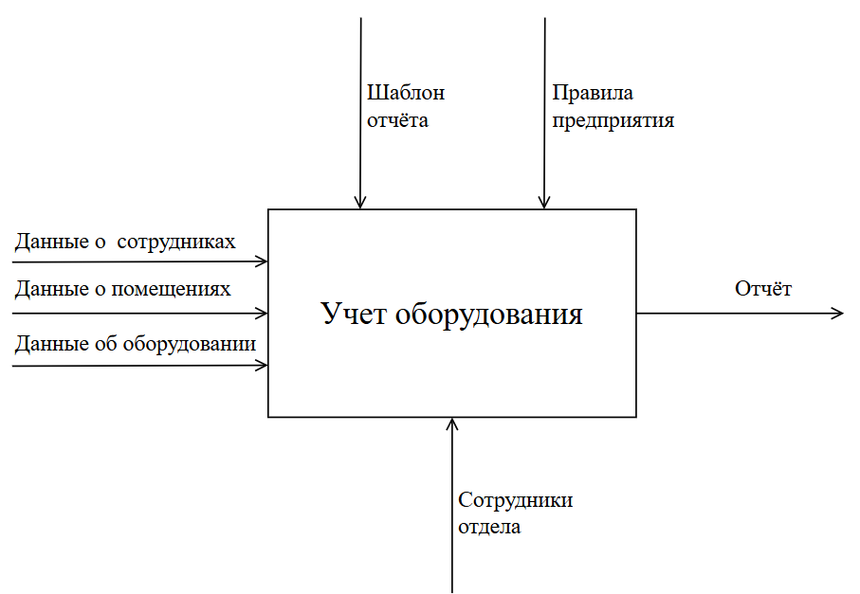
Рисунок 1.1 – Модель IDEF0 для учёта оборудования предприятия
В отдел поступают входные данные сведения о сотрудниках, помещениях, новом и списанном оборудовании. В отделе происходит общий сбор и обработка всех сведений для наиболее удобного формирования отчета в дальнейшем. Следующим этапом происходит внесение всех данных в базу и проведение мероприятий по закреплению, перемещению или списанию оборудования. Далее, на основе данных, хранящихся в информационной системе, сотрудник вносит дополнительную информацию при необходимости и в конце выводит финальный отчет, отражающий состояние всего оборудования.
Весь этот процесс показан на декомпозиции модели «Учет оборудования» на рисунке 1.2.
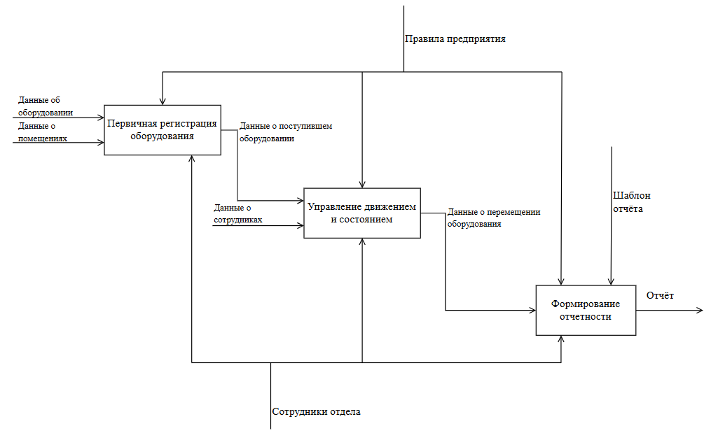
Рисунок 1.2 – Декомпозиция модели «Учет оборудования на рабочих местах»
На диаграмме потоков данных (DFD) рассмотрен процесс передачи данных с БД. Сотрудник отдела передает информацию о поступлении, закреплении или перемещении оборудования, сохраняя сведения в базу данных. В ней данные будут храниться для дальнейшего формирования отчета. Сотрудник заканчивает оформление отчета, введя дополнительную информацию. Более подробное описание движения данных представлено на рисунке 1.3.
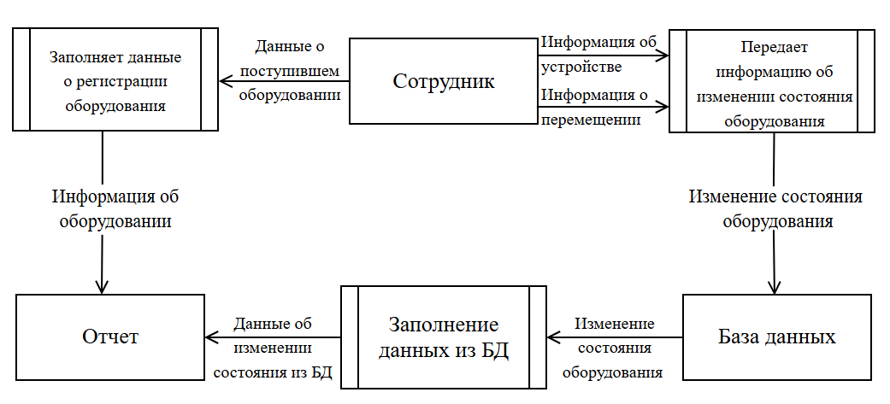
Рисунок 1.3 – Диаграмма потоков данных

1.2 Разработка структуры базы данных
Разработка структуры БД происходит с помощью составления моделей (концептуальная, логическая и физическая) и таблиц, которые описывают вид и способ реализации БД на языке SQL.
На рисунке 1.4 представлена концептуальная модель базы данных.
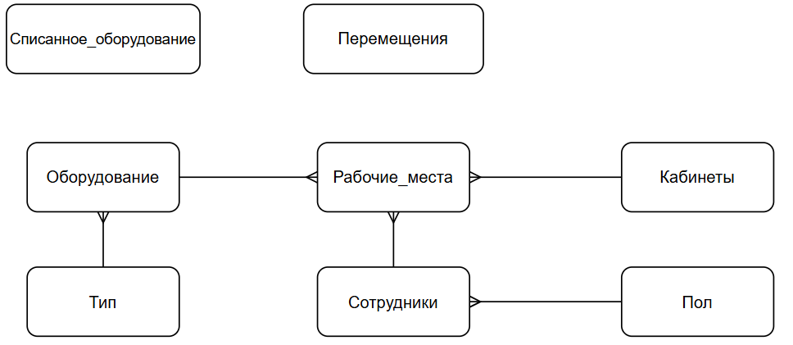
Рисунок 1.4 – Концептуальная модель базы данных
С помощью концептуальной модели происходит создание сущностей и анализ взаимосвязей между ними. Представлены они в третьей нормальной форме БД: связи между таблицами один ко многому.
Логическая модель представлена на рисунке 1.5.
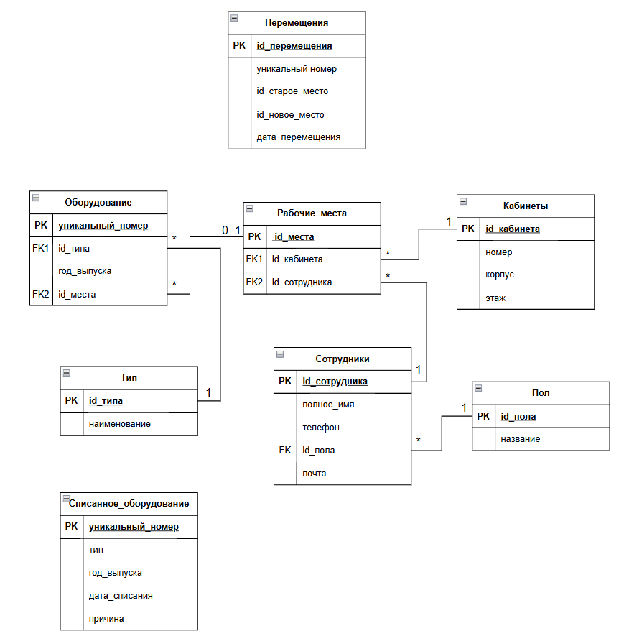
Рисунок 1.5 – Логическая модель базы данных

Во время построения логической модели появляются обозначения атрибутов и первичных (PK) и вторичных (FK) ключей. С помощью ее можно точнее рассмотреть взаимосвязь между таблицами и дальнейший вид схемы БД
Последняя физическая модель представлена на рисунке 1.6. В ней описана наиболее точное описание БД, которое в дальнейшем будет реализовано.
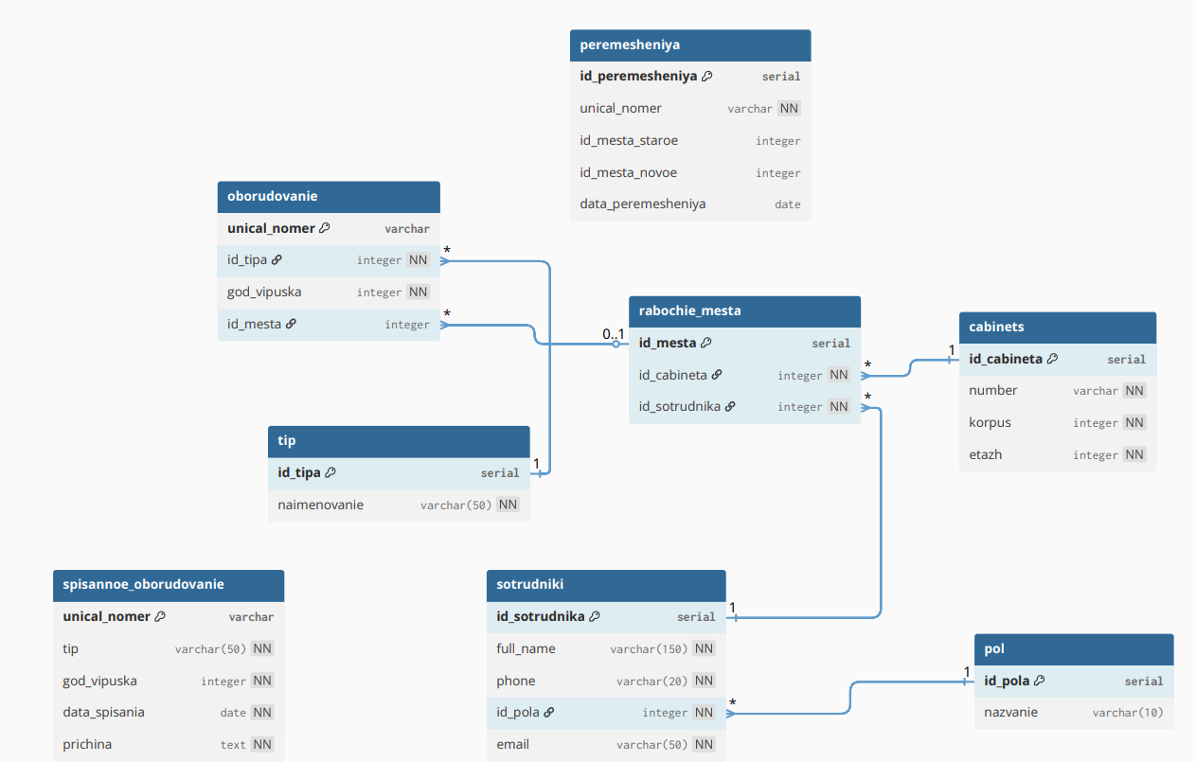
Рисунок 1.6 – Физическая модель базы данных
В таблицах 1.1-1.8 расписаны атрибуты каждой таблицы БД с типом данных и комментарием.
Таблица 1.1 – oborudovanie
Атрибут | Тип | Комментарий
unical_nomer | varchar | Уникальный номер устройства
id_tipa | integer | Тип устройства (связь с таблицей tip)
god_vipuska | integer | Год выпуска устройства
id_mesta | integer | Местонахождение устройства (связь с таблицей rabochie_mesta)

Таблица 1.2 - tip
Атрибут | Тип | Комментарий
id_tipa | serial | Идентификатор
naimenovanie | varchar(50) | Наименование типа устройства

Таблица 1.3 - rabochie_mesta
Атрибут | Тип | Комментарий
id_mesta | serial | Идентификатор
id_cabineta | integer | Идентификатор кабинета, а котором расположено место (связь с таблицей cabinets)
id_sotrudnika | integer | Идентификатор сотрудника, закрепленного за местом ( связь с таблицей sotrudniki)

Таблица 1.4 – cabinets
Атрибут | Тип | Комментарий
id_cabineta | serial | Идентификатор
number | varchar | Номер кабинета
korpus | integer | Корпус
etazh | integer | Этаж

Таблица 1.5 – sotrudniki
Атрибут | Тип | Комментарий
id_sotrudnika | serial | Идентификатор
full_name | varchar(150) | ФИО сотрудника
phone | varchar(20) | Номер телефона сотрудника
id_pola | integer | Идентификатор пола сотрудника (связь с таблицей pol)
email | varchar(50) | Электронная почта сотрудника

Таблица 1.6 – pol
Атрибут | Тип | Комментарий
id_pola | serial | Идентификатор
nazvanie | varchar(10) | Наименование пола (женский, мужской)

Таблица 1.7 – spisannoe_oborudovanie
Атрибут | Тип | Комментарий
unical_nomer | varchar | Уникальный номер устройства
tip | varchar(50) | Тип устройства
god_vipuska | integer | Год выпуска устройства
data_spisania | date | Дата списания оборудования
prichina | text | Причина списания оборудования

Таблица 1.8 - peremesheniya
Атрибут | Тип | Комментарий
id_ peremesheniya | serial | Идентификатор
unical_nomer | varchar | Уникальный номер устройства
id_mesta_staroe | integer | Идентификатор старого места
id_mesta_novoe | integer | Идентификатор нового места
data_ peremesheniya | date | Дата перемещения оборудования

1.3 Выбор средств разработки БД
Во время производственной практики было решено использовать систему управления данными (СУБД) PostgreSQL. Это удобное приложение для реализации БД, ее наглядного отображения и написания запросов. Еще одной причиной выбора PostgreSQL стало то, что предприятие также работает с данной СУБД, поэтому у них не возникнет проблем с внедрением созданной БД в перспективе.
Альтернативным вариантом был рассмотрен MySQL Workbench, однако я была вынуждена отказаться от ее использования, так как это бы сильно замедлило создание, заполнение и работу с БД из-за отсутствия данной СУБД на предприятии. Это также усложнило бы дальнейшее внедрение БД на предприятии.

1.4 Реализация базы данных в конкретной СУБД

